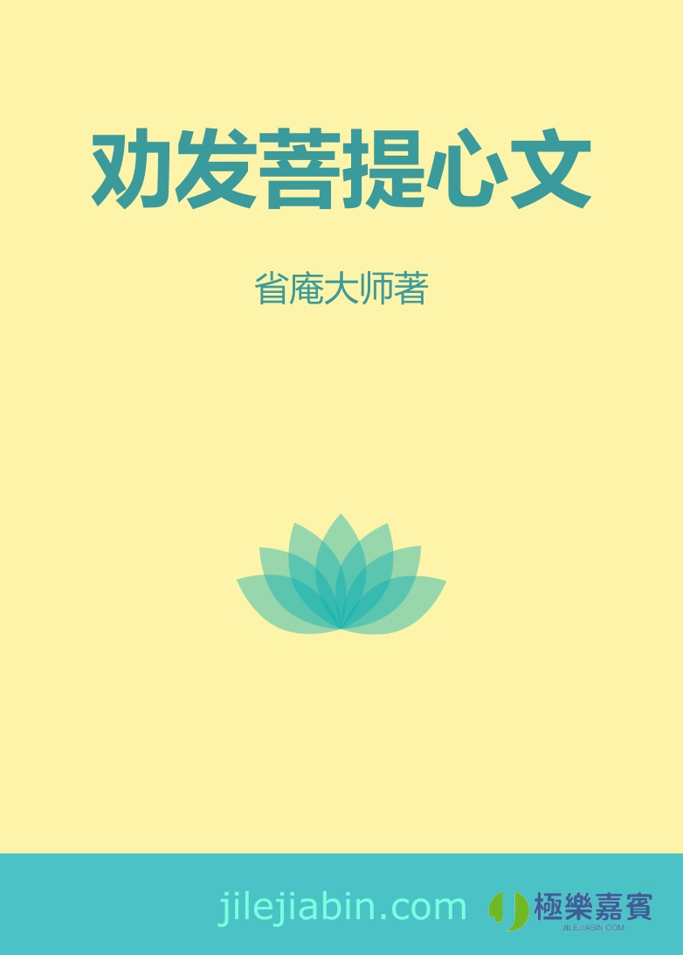

目录

劝发菩提心文

制作信息

# 劝发菩提心文

省庵大师著

不肖愚下凡夫僧实贤，泣血稽颡，哀告现前大众及当世净信男女等，唯愿慈悲，少加听察。

尝闻入道要门，发心为首；修行急务，立愿居先。愿立则众生可度，心发则佛道堪成。苟不发广大心，立坚固愿，则纵经尘劫，依然还在轮回；虽有修行，总是徒劳辛苦。故《华严经》云：“忘失菩提心，修诸善法，是名魔业。”忘失尚尔，况未发乎？故知欲学如来乘，必先具发菩萨愿，不可缓也。然心愿差别，其相乃多，若不指陈，如何趣向？今为大众略而言之，相有其八，所谓邪正、真伪、大小、偏圆是也。

云何名为邪正、真伪、大小、偏圆邪？

世有行人，一向修行，不究自心，但知外务，或求利养，或好名闻，或贪现世欲乐，或望未来果报。如是发心，名之为邪。既不求利养名闻，又不贪欲乐果报，唯为生死，为菩提。如是发心，名之为正。

念念上求佛道，心心下化众生。闻佛道长远，不生退怯；观众生难度，不生厌倦。如登万仞之山，必穷其顶；如上九层之塔，必造其颠。如是发心，名之为真。有罪不忏，有过不除。内浊外清，始勤终怠。虽有好心，多为名利之所夹杂；虽有善法，复为罪业之所染污。如是发心，名之为伪。

众生界尽，我愿方尽；菩提道成，我愿方成。如是发心，名之为大。观三界如牢狱，视生死如冤家。但期自度，不欲度人。如是发心，名之为小。

若于心外见有众生及以佛道，愿度愿成，功勋不忘，知见不泯。如是发心，名之为偏。若知自性是众生，故愿度脱，自性是佛道，故愿成就，不见一法离心别有，以虚空之心，发虚空之愿，行虚空之行，证虚空之果，亦无虚空之相可得。如是发心，名之为圆。

知此八种差别，则知审察；知审察，则知去取；知去取，则可发心。

云何审察？谓我所发心，于此八中，为邪为正？为真为伪？为大为小？为偏为圆？

云何去取？所谓去邪去伪，去小去偏，取正取真，取大取圆。如此发心，方得名为真正发菩提心也。

此菩提心，诸善中王，必有因缘，方得发起。今言因缘，略有十种。何等为十？一者，念佛重恩故；二者，念父母恩故；三者，念师长恩故；四者，念施主恩故；五者，念众生恩故；六者，念死生苦故；七者，尊重己灵故；八者，忏悔业障故；九者，求生净土故；十者，为念正法得久住故。

云何念佛重恩？谓我释迦如来最初发心，为我等故，行菩萨道，经无量劫，备受诸苦。我造业时，佛则哀怜，方便教化，而我愚痴，不知信受；我堕地狱，佛复悲痛，欲代我苦，而我业重，不能救拔；我生人道，佛以方便，令种善根，世世生生，随逐于我，心无暂舍。佛初出世，我尚沈沦；今得人身，佛已灭度。何罪而生末法？何福而预出家？何障而不见金身？何幸而躬逢舍利？如是思惟，向使不种善根，何以得闻佛法？不闻佛法，焉知常受佛恩？此恩此德，邱山难喻，自非发广大心，行菩萨道，建立佛法，救度众生，纵使粉骨碎身，岂能酬答？是为发菩提心第一因缘也。

云何念父母恩？哀哀父母，生我劬劳。十月三年，怀胎乳哺，推干去湿，咽苦吐甘，才得成人，指望绍继门风，供承祭祀。今我等既已出家，滥称释子，忝号沙门，甘旨不供，祭扫不给，生不能养其口体，死不能导其神灵，于世间则为大损，于出世又无实益，两途既失，重罪宁逃？如是思惟，唯有百劫千生常行佛道，十方三世普度众生，则不唯一生父母，生生父母俱蒙拔济；不唯一人父母，人人父母尽可超升。是为发菩提心第二因缘也。

云何念师长恩？父母虽能生育我身，若无世间师长，则不知礼义；若无出世师长，则不解佛法。不知礼义，则同于异类；不解佛法，则何异俗人？今我等粗知礼义，略解佛法，袈裟被体，戒品沾身，此之重恩，从师长得。若求小果，仅能自利。今为大乘，普愿利人，则世出世间二种师长俱蒙利益。是为发菩提心第三因缘也。

云何念施主恩？谓我等今者日用所资，并非己有，三时粥饭，四季衣裳，疾病所须，身口所费，此皆出自他力，将为我用。彼则竭力躬耕，尚难糊口；我则安坐受食，犹不称心。彼则纺织不已，犹自艰难；我于安服有馀，宁知爱惜？彼则荜门蓬户，扰攘终身；我则广宇闲庭，优悠卒岁。以彼劳而供我逸，于心安乎？将他利而润己身，于理顺乎？自非悲智双运，福慧二严，檀信沾恩，众生受赐，则粒米寸丝，酬偿有分，恶报宁逃？是为发菩提心第四因缘也。

云何念众生恩？谓我与众生从旷劫来，世世生生互为父母，彼此有恩。今虽隔世昏迷，互不相识，以理推之，宁无报效？今之披毛带角，安知非昔为其子乎？今之蠕动蜎飞，安知不曾为我父乎？每见幼离父母，长而容貌都忘；何况宿世亲缘，今则张王宁记？彼其号呼于地狱之下，宛转于饿鬼之中，苦痛谁知？饥虚安诉？我虽不见不闻，彼必求拯求济。非经不能陈此事，非佛不能道此言，彼邪见人何足以知此？是故菩萨观于蝼蚁，皆是过去父母、未来诸佛，常思利益，念报其恩。是为发菩提心第五因缘也。

云何念生死苦？谓我与众生从旷劫来，常在生死，未得解脱，人间天上，此界他方，出没万端，升沈片刻，俄焉而天，俄焉而人，俄焉而地狱、畜生、饿鬼。黑门朝出而暮还，铁窟暂离而又入。登刀山也，则举体无完肤；攀剑树也，则方寸皆割裂。热铁不除饥，吞之则肝肠尽烂；洋铜宁疗渴，饮之则骨肉都糜。利锯解之，则断而复续；巧风吹之，则死已还生。猛火城中，忍听叫嗥之惨；煎熬盘里，但闻苦痛之声。冰冻始凝，则状似青莲蕊结；血肉既裂，则身如红藕华开。一夜死生，地下每经万遍；一朝苦痛，人间已过百年。频烦狱卒疲劳，谁信阎翁教诫？受时知苦，虽悔恨以何追？脱已还忘，其作业也如故。鞭驴出血，谁知吾母之悲？牵豕就屠，宁识乃翁之痛？食其子而不知，文王尚尔；啖其亲而未识，凡类皆然。当年恩爱，今作冤家；昔日寇仇，今成骨肉。昔为母而今为妇，旧是翁而新作夫。宿命知之，则可羞可耻；天眼视之，则可笑可怜。粪秽丛中，十月包藏难过；脓血道里，一时倒下可怜。少也何知，东西莫辨；长而有识，贪欲便生。须臾而老病相寻，迅速而无常又至。风火交煎，神识于中溃乱；精血既竭，皮肉自外干枯。无一毛而不被针钻，有一窍而皆从刀割。龟之将烹，其脱壳也犹易；神之欲谢，其去体也倍难。心无常主，类商贾而处处奔驰；身无定形，似房屋而频频迁徙。大千尘点，难穷往返之身；四海波涛，孰计别离之泪？峨峨积骨，过彼崇山；莽莽横尸，多于大地。向使不闻佛语，此事谁见谁闻？未睹佛经，此理宁知宁觉？其或依前贪恋，仍旧痴迷，只恐万劫千生，一错百错。人身难得而易失，良时易往而难追。道路冥冥，别离长久，三途恶报，还自受之，痛不可言，谁当相代？兴言及此，能不寒心！是故宜应断生死流，出爱欲海，自他兼济，彼岸同登，旷劫殊勋，在此一举。是为发菩提心第六因缘也。

云何尊重己灵？谓我现前一心，直下与释迦如来无二无别，云何世尊无量劫来早成正觉，而我等昏迷颠倒，尚做凡夫？又，佛世尊则具有无量神通智慧、功德庄严，而我等则但有无量业系烦恼、生死缠缚。心性是一，迷悟天渊，静言思之，岂不可耻？譬如无价宝珠，没在淤泥，视同瓦砾，不加爱重，是故宜应以无量善法对治烦恼。修德有功，则性德方显，如珠被濯，悬在高幢，洞达光明，映蔽一切，可谓不孤佛化，不负己灵。是为发菩提心第七因缘也。

云何忏悔业障？经言：“犯一吉罗，如四天王寿五百岁堕泥犁中。”吉罗小罪，尚获此报，何况重罪？其报难言。今我等日用之中，一举一动，恒违戒律；一飧一水，频犯尸罗。一日所犯，亦应无量，何况终身历劫所起之罪？更不可言矣。且以五戒言之，十人九犯，少露多藏。五戒名为优婆塞戒，尚不具足，何况沙弥、比丘、菩萨等戒？又不必言矣。问其名，则曰我比丘也，问其实，则尚不足为优婆塞也，岂不可愧哉！当知佛戒不受则已，受则不可毁犯；不犯则已，犯则终必堕落。若非自愍愍他，自伤伤他，身口并切，声泪俱下，普与众生求哀忏悔，则千生万劫，恶报宁逃？是为发菩提心第八因缘也。

云何求生净土？谓在此土修行，其进道也难；彼土往生，其成佛也易。易故一生可致，难故累劫未成。是以往圣前贤，人人趣向；千经万论，处处指归。末世修行，无越于此。然经称少善不生，多福乃致。言多福，则莫若执持名号；言多善，则莫若发广大心。是以暂持圣号，胜于布施百年；一发大心，超过修行历劫。盖念佛本期作佛，大心不发，则虽念奚为？发心原为修行，净土不生，则虽发易退。是则下菩提种，耕以念佛之犁，道果自然增长；乘大愿船，入于净土之海，西方决定往生。是为发菩提心第九因缘也。

云何令正法久住？谓我世尊无量劫来，为我等故，修菩提道，难行能行，难忍能忍，因圆果满，遂致成佛。既成佛已，化缘周讫，入于涅槃。正法、像法皆已灭尽，仅存末法，有教无人，邪正不分，是非莫辨，竞争人我，尽逐利名，举目滔滔，天下皆是。不知佛是何人，法是何义，僧是何名，衰残至此，殆不忍言。每一思及，不觉泪下。我为佛子，不能报恩，内无益于己，外无益于人，生无益于时，死无益于后。天虽高，不能覆我；地虽厚，不能载我。极重罪人，非我而谁？由是痛不可忍，计无所出，顿忘鄙陋，忽发大心，虽不能挽回末运于此时，决当图护持正法于来世。是故偕诸善友，同到道场，述为忏摩，建兹法会。发四十八之大愿，愿愿度生；期百千劫之深心，心心作佛。从于今日，尽未来际，毕此一形，誓归安养。既登九品，回入娑婆，俾得佛日重辉，法门再阐。僧海澄清于此界，人民被化于东方。劫运为之更延，正法得以久住。此则区区真实苦心。是为发菩提心第十因缘也。

如是十缘备识，八法周知，则趣向有门，开发有地。相与得此人身，居于华夏，六根无恙，四大轻安，具有信心，幸无魔障。况今我等又得出家，又受具戒，又遇道场，又闻佛法，又瞻舍利，又修忏法，又值善友，又具胜缘，不于今日发此大心，更待何日？唯愿大众，愍我愚诚，怜我苦志，同立此愿，同发是心，未发者今发，已发者增长，已增长者今令相续。勿畏难而退怯，勿视易而轻浮。勿欲速而不久长，勿懈怠而无勇猛。勿委靡而不振起，勿因循而更期待。勿因愚钝而一向无心，勿以根浅而自鄙无分。譬诸种树，种久则根浅而日深；又如磨刀，磨久则刀钝而成利。岂可因浅勿种，任其自枯；因钝弗磨，置之无用？

又若以修行为苦，则不知懈怠尤苦。修行则勤劳暂时，安乐永劫；懈怠则偷安一世，受苦多生。况乎以净土为舟航，则何愁退转？又得无生为忍力，则何虑艰难？当知地狱罪人，尚发菩提于往劫；岂可人伦佛子，不立大愿于今生？无始昏迷，往者既不可谏；而今觉悟，将来犹尚可追。然迷而未悟，固可哀怜；苟知而不行，尤为痛惜。若惧地狱之苦，则精进自生；若念无常之速，则懈怠不起。

又须以佛法为鞭策，善友为提携，造次弗离，终身依赖，则无退失之虞矣。勿言一念轻微，勿谓虚愿无益。心真则事实，愿广则行深。虚空非大，心王为大；金刚非坚，愿力最坚。

大众诚能不弃我语，则菩提眷属从而联姻，莲社宗盟自今缔好。所愿同生净土，同见弥陀，同化众生，同成正觉，则安知未来三十二相、百福庄严，不从今日发心立愿而始也？愿与大众共勉之。幸甚幸甚！

# 回向

愿以此功德 庄严佛净土  
 上报四重恩 下济三途苦  
 若有见闻者 悉发菩提心  
 尽此一报身 同生极乐国

极乐嘉宾网站：[jilejiabin.com](https://jilejiabin.com) 邮箱：contact@jilejiabin.com  
 欢迎自由流通但禁止营业使用  
 扫描网站二维码获取更多图书  
 